Quinoa: Strava nejen pro meziplanetární lety

Cílem pracovního listu je seznámit žáky se superpotravinou vhodnou pro meziplanetární lety. Žáci naplánují ideální stravu na cestu do vesmíru. Pro vyhledávání informací jsou uvedeny doporučené zdroje. Žáci budou potřebovat vhodné digitální zařízení s připojením na internet.
Quinoa: Strava nejen pro meziplanetární lety
____________________________________________________
- Quinou lidé řadí mezi superpotraviny, protože příznivě ovlivňuje činnost lidského těla. Uveď její příznivé účinky na lidské tělo.
Pomůckou ti budou obrázky.
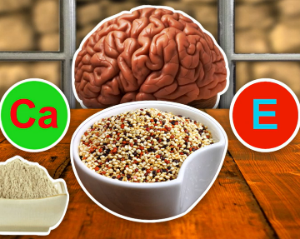
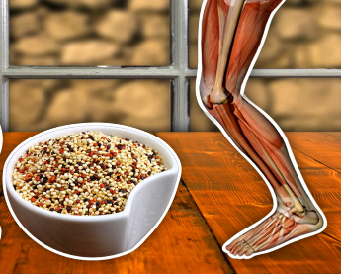
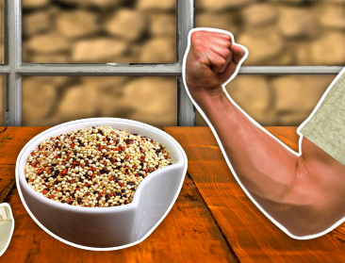

………………………………………………………………………………………………………………………………………………………………………………………………………………………………………………………………………………………………………………………………………………………………………
- Quinou zná nyní celý svět. Pojmenuj státy, v nichž se tato rostlina, které také říkáme merlík chilský, pěstovala už před 5 000 lety. Nápovědu najdeš na stránce: https://atlas.mapy.cz/.

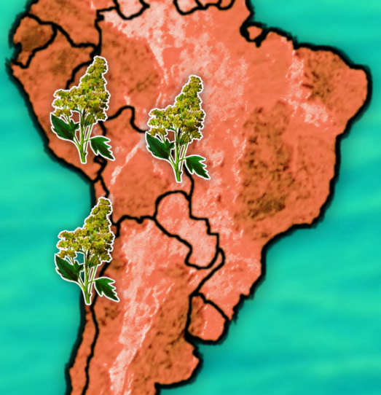

- Víš, že Česká republika by mohla sehrát svoji roli při meziplanetárním osidlování, přitom nemusí nutně vyslat do vesmíru vlastní posádku.
Český podnikatel a vizionář Jakub Krejčík totiž založil novou společnost, aby vyvinul pro americkou vesmírnou organizaci NASA speciální přístroj, jehož úkolem je komplexně zajistit jídlo pro čtyřčlennou posádku po dobu tří let na připravované misi Artemis. Více informací naleznete na https://www.novinky.cz/clanek/muzi-z-kuchyne-az-do-vesmiru-cesky-vizionar-vyviji-pro-nasa-jidlo-pro-astronauty-40384450.
Zkus navrhnout, jak by se dalo zajistit stravování pro čtyřčlennou posádku po dobu tří let na připravované misi Artemis. Nezapomeň na quinou.
……………………………………………………………………………………………………………………….
……………………………………………………………………………………………………………………….
……………………………………………………………………………………………………………………….
……………………………….……………………………………………………………………………………….……………………………………………………………………………………………………………………….
……………………………………………………………………………………………………………………….
……………………………………………………………………………………………………………………….
……………………………….……………………………………………………………………………………………………………………………………………………………………………………………………………….
……………………………….………………………………………………………………………………………

Co jsem se touto aktivitou naučil/a:
………………………………………………………………………………………………………………………………………………………………………………………………………………………………………………………………………………………………………………………………………………………………………

Autor: Andrea Tláskalová
Toto dílo je licencováno pod licencí Creative Commons [CC BY-NC 4.0]. Licenční podmínky navštivte na adrese [https://creativecommons.org/choose/?lang=cs].

